Қызыл суат ауылы №39 негізгі мектеп

Оқушылармен сөйлесу хаттамасы

« 18 »___қазан _2017 жылы

Пікірлесу өткізген: Целиноград ауданы Талапкер селолық округінің полиция қызметкері Хасенов Амангелді Амантаевич.

Сынып: 5-9 оқушылары

Қарастырылған сұрақтар:

1. Кәмелетке толмағандардың әкімшілік және қылмыстық құқыбұзушылық алдын алу
2. Қоғамдық жерлерде тәртіп сақтау
3. Ата-аналардың кәмелеттік жасқа толмаған балалар үшін жауапкершілік түрлерімен таныстыру

Пікірлесу:

1. 18 қазан 2017 жылы Қызыл суат ауылы№39 негізгі мектебінде Талапкер селолық округінің полиция қызметкері Хасенов А.А. «Құқық бұзушылықты алдын-алу және қоғамдық жерлерде тәртіп сақтау» тақырыбына 5-9 сынып оқушыларына дәріс оқылды. Дәрісте жазғы демалыс аяқталып, жаңа оқу жылының басталуы және әрбір оқушының міндеттері мен жауапкершілігі туралы ескерту айтылды. Кешкі уақытта көшеде сағат 22.00-ден кейін жүру тыйым салынуы, жолда жүру ережелері мен ата-аналардың 18 жасқа дейінгі балалар үшін жауапкершілігі айтылды.
2. ҚР Қылмыстық, әкімшілік заңдары бойынша баптарын атап өтті және мысалдар келтірді.
3. Құқық пәні Кыдыралина Н.Н. бүгінгі күнде Қазақстан Републикасындағы жасөспірімдердің құқықбұзушылық фактілер статитикасын атап, оған баратын себептерін айтты. Қоғамдық жерлерде тәртіп сақтау (балағат сөз айтпау, қоқыс тастамау, мүлікті сындыру, қоғамдық автокөліктерде тәртіп сақтау т.б.) және ондай әрекеттерге әкімішілік айыппұл салынатыны туралы айтылды.

Оқушылар тарапынан мынадай сұрақтар қойылды: құқықбұзушылық фактілер болса, ата-аналар қалай ол үшін жауап береді? Бұндай фактілер болашаққа қалай әсер етеді? Сұрақтарға жауап берді.

Тәрбие ісінің орынбасары: Кыдыралина Н.Н.

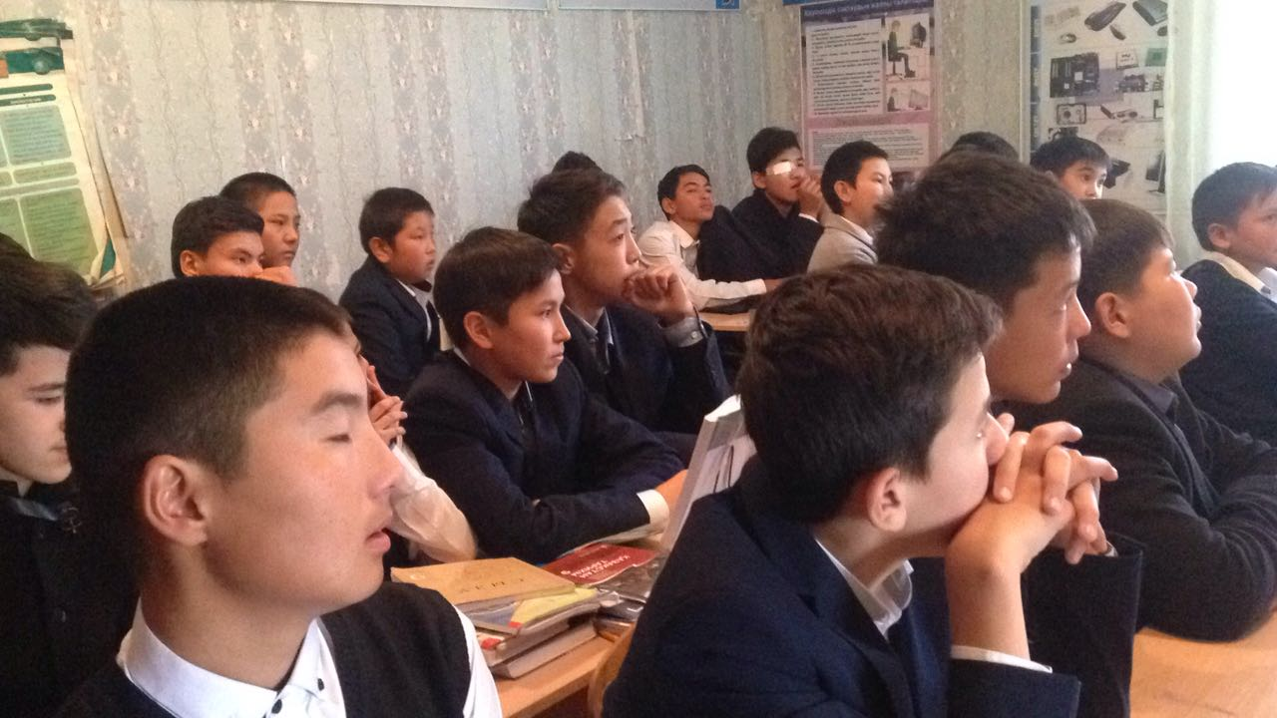

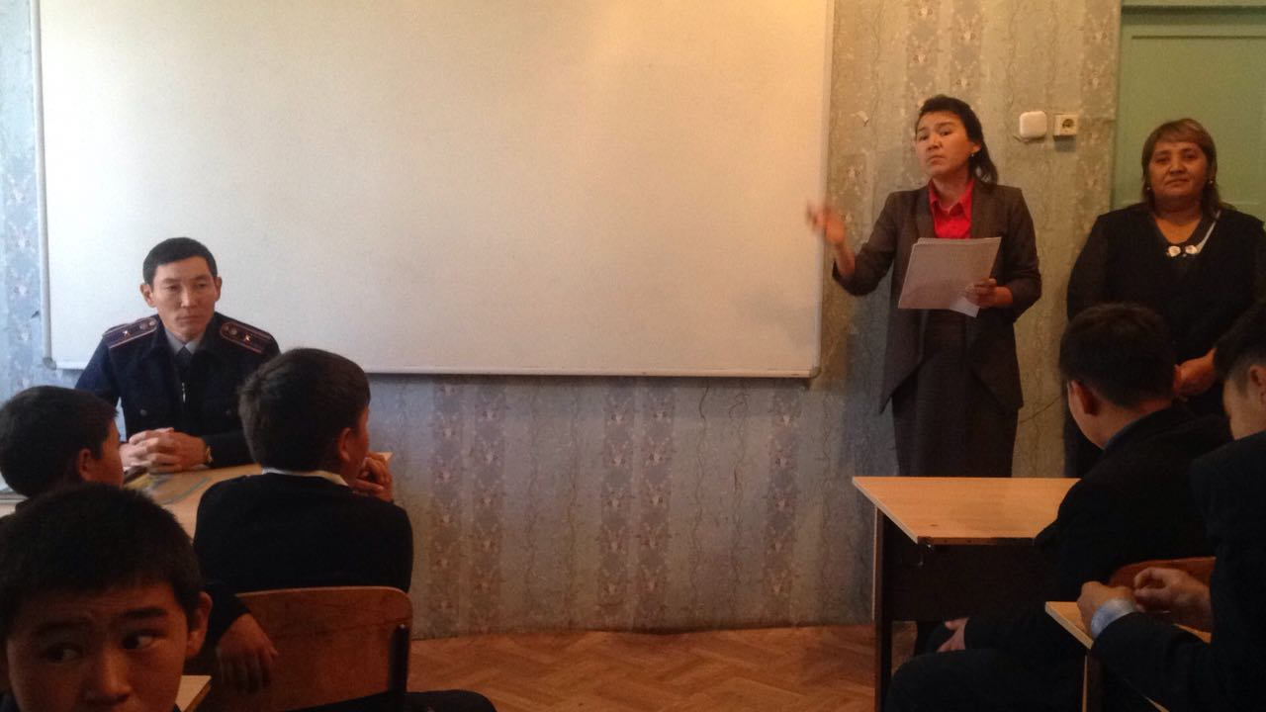

Қызыл суат ауылы №39 негізгі мектеп

Оқушылармен сөйлесу хаттамасы

« 24 »___қараша _2017 жылы

Пікірлесу өткізген: Целиноград ауданы Талапкер селолық округінің полиция қызметкері Хасенов Амангелді Амантаевич.

Сынып: 5-9 оқушылары

Қарастырылған сұрақтар:

1. Кәмелетке толмағандардың құқығын қорғау
2. Қыз балаларға көрсететін зорлық-зомбылықты алдын алу
3. Ата-аналардың балаларға үшін жауапкершілігі

Пікірлесу:

24 қараша 2017 жылы Қызыл суат ауылы №39 негізгі мектебінде Талапкер селолық округінің полиция қызметкері Хасенов А.А. «Бала құқықтары» тақырыбына 5-9 сынып оқушыларымен әңгіме жүргізді. Мектеп өкілдерінен мектер директоры Сакенова А.К, тәрбие ісінің орынбасары Суюндикова Ш.Е. және тәлімгер Нуржанова С.М. қатысты. Әңгіме барысына мынадай мәселелер қарастырылды.

1. Оқушылардың мектеп мүлігіне деген жауапкершілігі, мектепішілік жарлық пен ұялы телефондардың мектепке әкеленуінің тыйым салынуы тағы да ескертілді.
2. Бала құқықтары бойынша оқушыларға сұрақтар қойылып, қаншалықты өз құқытарын білетінін талдау жасалды.
3. Бүгінгі кезеңде қыз балалардың құқығы мен оларға көрсетілетін зорлық-зомбылық себептері мен салдары туралы айтылды. Ондай фактілер анықталған кезде айту керектігі, сенім телефондары бар екендігі ескертілді. алдын-алу және қоғамдық жерлерде тәртіп сақтау» тақырыбына 5-9 сынып Қысқы уақытта кешкі көшеде жүру сағат 22.00-ден кейін тыйым салынуы.
4. Қоғамдық жерлерде өзін-өзі ұстау, үлкендерге құрмет көрсету, көмек көрсету.

Тәрбие ісінің орынбасары: Кыдыралина Н.Н.

